La double fonction des ovaires

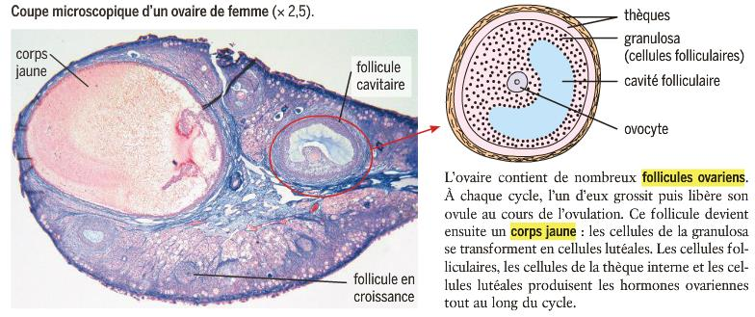
Document de référence :
futur ovule

En utilisant les informations extraites du document de référence titrer et légender le document ci-dessous, et localiser sur la photographie les 2 fonctions de l’ovaire.

